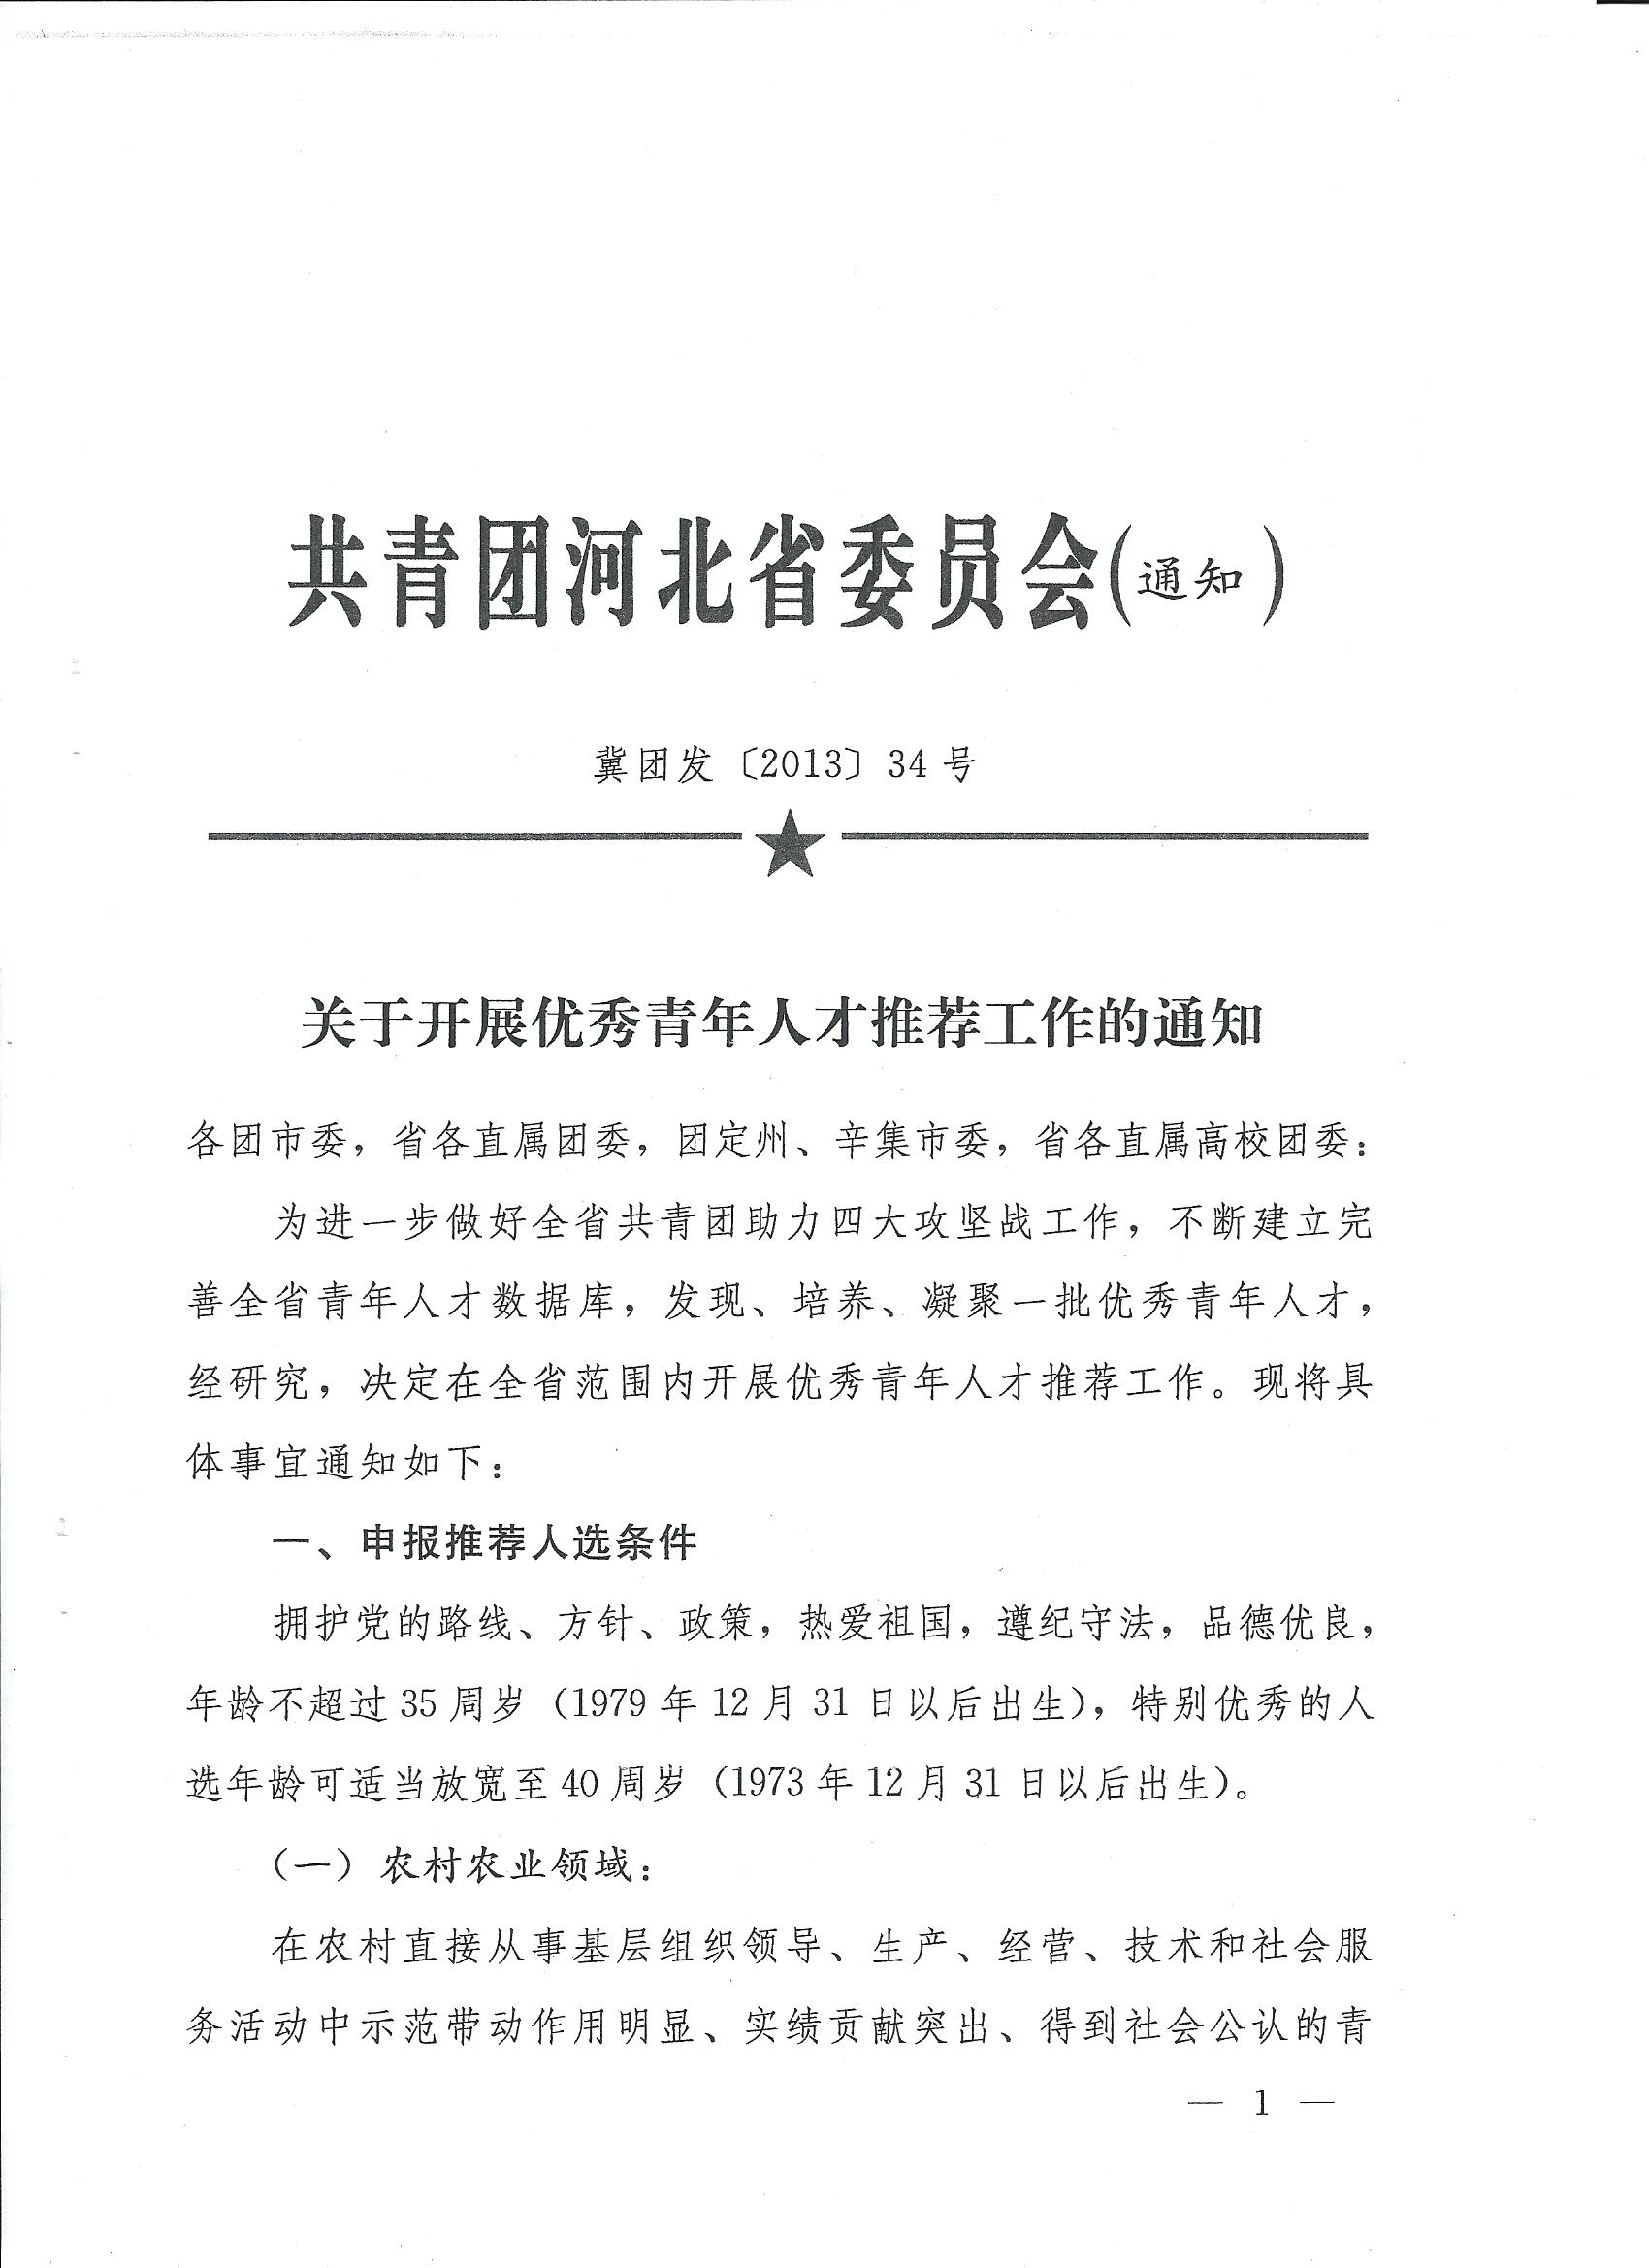

年劳动者。同时具备下列条件之一的：
年劳动者。同时具备下列条件之一的：
1、基层组织领导方面：政治素质好、带富能力强、协调能力强的农村“两委”班子成员、大学生村官和群团组织负责人；
2、基层生产方面：从事种植、养殖、捕捞、农产品加工，达到较大规模，且示范带动效应较强，帮助农民增收致富效果明显的生产能手；
3、农业经营方面：从事农业产业经营管理及创领办专业合作组织，达到一定规模并有较高经济收入，能够解决相当数量劳动力就业的经营能人；
4、农业科技方面：有一定的科技创新能力，在普及科技知识、提高农民素质、发展现代农业等方面取得较好经济社会效益的专业技术人员；
5、农村服务方面：提供教育、文化、体育、卫生、社保等各类社会服务，在倡导乡风文明、创新社会管理等方面作出突出成绩的农村青年；
6、农技带动方面：具有较高水平的技能或特长，能够带动其他农民掌握该技术技能或进入该行业，为当地农村经济发展作出较大贡献的能工巧匠。
（二）教育科学卫生领域
在教育科学卫生等领域崭露头角，具备副高级以上职称，获得国际、国内和省内较高专业成就或荣誉称号，有一定社会影响，在同层次人员中有较为突出的业绩贡献。同时具备下列条件之一的：
1、主持完成省部级科研项目；
2、获得国家级科技奖励（前10名）或省部级科研奖励一等奖（前7名）、二等奖（前5名）、三等奖（前3名）以上；
3、发表3篇以上本专业高水平学术论文或者专著（第一作者），其中至少有1篇入选SCI、EI或CSSCI；
4、为推动全省青少年基础教育做出积极贡献，在同行业内业绩突出。
（三）文化体育领域
本职工作成绩显著，对文化体育事业的繁荣和发展做出一定贡献，具有较高的学术造诣、专业技术水平、创作表演水平，或在本专业领域成绩显著，取得较大的社会影响或经济效益，享有较高声誉。同时兼具下列条件之一的：
1、获得省部级以上文艺奖项、国际性专业权威奖项或在省级以上重大体育赛事中获得优异成绩，有较高知名度；
2、省部级以上重点艺术院团的拔尖人才，国家保护的重要民族特色和优秀民间文艺项目的骨干人才。在一些有影响的作品中担任过主要的创作与表演，或举办过省部级以上个人展览、演出，或出版过有艺术、学术价值的专著。获得省部级以上艺术奖项；
3、获得省部级以上文学奖项，创作发表过有较大影响的长篇小说，或多部剧本、中短篇小说、诗集等文学作品；
4、在推动全省文化、体育产业发展做出突出贡献，在行业内有较高影响力。在国家级体育大赛如全国运动会、城市运动会、全国体育大会、全国大学生运动会等同级赛事中获得冠军，在世界级体育大赛如亚运会、奥运会、世界锦标赛等同级赛事中获得前三名。
（四）企业经营管理领域
省内以及驻河北外地各类经营企业管理者，企业主营业务年销售收入亿元以上。职业道德和个人品德良好，企业管理规范，依法经营，具有较强的市场竞争优势和社会美誉度，近几年未发生造成严重社会影响的质量、设备、环保、安全生产等事故以及各种违法违纪行为。同时具备以下条件之一的：
1、具有优良的经营业绩。品牌知名度、产品质量（服务质量）、产品市场占有率和企业净资产、销售收入、上缴税金、实现利润等各项经济技术指标在本地区或同行业中位居较高水平；
2、重视技术改造和技术创新，产品科技含量高，市场前景广阔。实施可持续发展战略，企业具有较强的发展后劲和较快的增长速度，符合资源节约型、环境友好型要求；
3、具有良好的社会公众形象。严格遵守法律法规，守合同、重信用，企业诚信度高。安全生产，诚信经营，优质服务。充分发挥企业党群组织的作用，重视企业精神文明建设和企业文化建设，重视人才培养和员工技能提高，职工队伍整体素质较高；
4、具有强烈的社会责任感。胸怀祖国，心系人民，扶危济困，回报社会。积极为党和政府分忧，为人民群众解愁，主动承担社会责任和社会义务，主动支持党、团、工会工作；
5、科技环保等战略新型产业可适当放宽资产、收入、税收标准，但该企业必须有1-2项国内领先的核心研发技术或产品；
6、在青年中具有典型性和示范带动作用的青年创业人才，创业事迹感人，创业成效明显，也可适当放宽资产、收入、税收标准。
（五）专业技术人才领域
围绕河北省经济结构调整、发展方式转变和自主创新能力提高，所急需的各类专业技能人才，无各种违法违纪行为。同时具备以下条件之一的：
1、企业技术创新人才：应担任企业重要技术职务，掌握自主知识产权或关键核心技术，技术成果属国内先进以上水平，市场潜力较大并实现产业化生产，对推进本行业发展具有重要带动作用或产生较大影响；
2、社会急需专业技术人才：涉及钢铁、石化、装备制造、电子信息、生物制药、新材料、海洋经济、节能环保、能源、防灾减灾、现代交通运输、文化、农业科技、社会工作等14个重点领域和现代物流、电子商务、法律、咨询、金融、会计、工业设计、知识产权、食品安全、旅游、会展、服务外包等12个现代服务业领域，如精算师、高级审计师、建筑规划师、注册会计师等社会急需专业人才以及我省重点发展的优势学科、特色学科、新兴学科的学术带头人，要求副高以上职称，技术水平高、学术造诣深，爱岗敬业，事迹突出，产生了较大的经济效益或良好的社会效益；
3、创新技能人才：在生产一线的技术工人，获一次省级包括省级以上行业或专业技术比赛前三名或其他荣誉称号，并在实际工作中取得显著的经济效益或社会效益的技能型人才；
4、已列入国家“千人计划”、省“巨人计划”、“百人计划”以及“青年拔尖人才”支持项目的优先推荐。
（六）宗教领域
高中以上学历的爱国爱教信徒。政治上靠得住，学识上有造诣，品德上能服众，又能联系广大少数民族群众和信教群众的青年人才。要求是寺院、宫观、清真寺、教堂或其它固定宗教处所的负责人之一，同一宗教场所推荐不超过2名。
（七）海外学人、华侨及港澳台领域
1、祖籍河北在海外及港澳台创业的优秀青年人才；
2、河北籍在海外及港澳台留学就业的优秀青年人才；
3、河北驻外企业的优秀青年代表。
二、推荐要求
1、符合条件的申报者须填写申报书一式三份。农业农村领域要到当地农业林业或畜牧等部门加盖公章推荐，教育科技卫生领域学术成果要得到当地教育、卫生等部门认可，并加盖公章推荐；文化体育领域要由当地主管部门加盖公章推荐，并附送相关获奖证明的复印材料；企业经营管理领域要由当地主管部门加盖公章推荐，并附送税务、工商部门的相关证明；专业技术人才领域要加盖当地主管部门或所属单位的公章推荐，并附送相关获

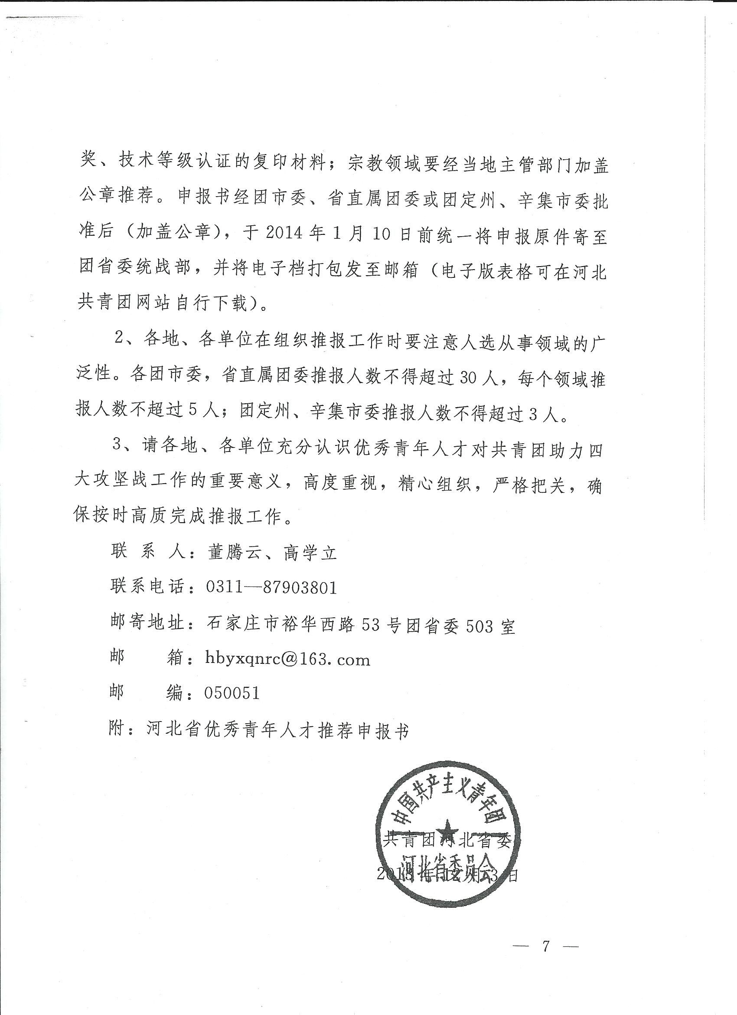

河北省优秀青年人才推荐申报书
行业类别：
姓名 |  |  | 性别 |  | 出生年月
政治面貌 |  |  | 籍贯 |  | 文化程度
毕业院校 |  |  |  |  | 所学专业
单位及职务
从事专业 |  |  |  |  |  | 职称
通讯地址
联系电话 |  | 办公： 手机： |  |  |  | 电邮
教育
及
工作
经历
主要成绩、贡献及意义（800字以内）
团委意见：  单位（公章）  年 月 日 |  |  |  | 主管部门意见  单位（公章）  年 月 日

